Nome da Proposta iniciado com letras maiúsculas e sem aspas, sendo o subtítulo, se houver, iniciado em letra minúscula depois de dois pontos, sem ponto final (fonte Time News Roman, esta fonte será usada em todo o documento, tamanho 14, negrito, centralizado, espaçamento simples, sem recuo)

Nome do(a) proponente (tamanho 12, espaço simples, alinhamento à direita)
Instituição (quando houver) – e-mail (tamanho 10, espaço simples, itálico, alinhamento à direita)

1ª obra: Nome do(a) compositor(a) – Nome da obra em itálico sem aspas: sendo o subtítulo, se houver, iniciado em letra minúscula depois de dois pontos, (ano da composição entre parênteses) sem ponto final (tamanho 12, espaçamento de 1,5, sem recuo, centralizado
2ª obra: Nome do(a) compositor(a) – Nome da obra em itálico sem aspas: sendo o subtítulo, se houver, iniciado em letra minúscula depois de dois pontos, (ano da composição entre parênteses) sem ponto final (tamanho 12, espaçamento de 1,5, sem recuo, centralizado

Prezado(a) autor(a), sugerimos que leia atentamente as instruções e que utilize este Template para edição da sua proposta. Texto com fonte Time News Roman, tamanho 12, espaçamento 1,5, alinhamento justificado e com recuo de primeira linha de parágrafo de 1,25 cm. O resumo da proposta para recital compartilhado deverá ter entre 300 e 700 palavras, descrevendo a temática da apresentação a ser exibida, enfatizando o repertório, sua respectiva relação com o tema da chamada do congresso e descrevendo as discussões que serão elaboradas (relação entre a apresentação oral e determinados elementos da(s) obra(s) executadas.

Link: www.xxxxx.xxx.xxx (link para vídeo, disponibilizado como “não listado” na plataforma YouTube, contendo o registro integral da proposta no formato MP4 e duração de até 12 minutos). No caso de mais de uma obra o vídeo poderá conter cortes entre as músicas. (tamanho 12, espaçamento 1,5, justificado, sem recuo).

Referências (tamanho 12, espaçamento 1,5, alinhamento à esquerda, sem recuo).

Obs.: incluir apenas as fontes citadas no trabalho (fonte Times New Roman, tamanho 12, espaçamento simples, sem recuo na primeira linha, com uma linha em branco entre cada item). As referências devem apresentar todas as fontes citadas em ordem alfabética, sem subdivisão em itens, de acordo com as normas da ABNT vigentes NBR 6023). Alguns exemplos de referências estão listados a seguir:

Livro
SOBRENOME, Prenome(s) do Autor; SOBRENOME, Prenome(s) do segundo Autor (se houver). Título do trabalho: subtítulo [se houver]. Edição [se não for a primeira]. Local de publicação: Editora, ano. Disponível em [se for o caso]: http://... Acesso em: dia mês abreviado ano.

Exemplo:
LUCK, Heloisa. Liderança em gestão escolar. 4. ed. Petrópolis: Vozes, 2010.

Trabalhos acadêmicos (TCC, relatórios, dissertações, teses)
SOBRENOME, Prenome(s) do Autor. Título do trabalho: subtítulo [se houver]. Ano de depósito, tipo de trabalho (tese, dissertação, trabalho de conclusão de curso e outros), grau (especialização, doutorado, entre outros) e curso entre parênteses, vinculação acadêmica, local (cidade) e data de apresentação ou defesa. Disponível em [se for o caso]: http://... Acesso em: dia mês abreviado ano.

Exemplo:
AGUIAR, André Andrade de. Avaliação da microbiota bucal em pacientes sob uso crônico de penicilina e benzatina. 2009. Tese (Doutorado em Cardiologia) – Faculdade de Medicina, Universidade de São Paulo, São Paulo, 2009.

Artigo em Periódico
SOBRENOME, Prenome(s) do Autor do Artigo. Título do Artigo. Título do Periódico, Local de publicação, número do volume (v.), número do fascículo (n.), página inicial-final do artigo (p.), ano da publicação.

Exemplos:
SEKEFF, Gisela. O emprego dos sonhos. Domingo, Rio de Janeiro, ano 26, n. 1344, p. 30-36, 3 fev. 2002.

COSTA, V. R. À margem da lei: o Programa Comunidade Solidária. Em Pauta: revista da Faculdade de Serviço Social da UERJ, Rio de Janeiro, n. 12, p. 131-148, 1998

Trabalho em Anais de Evento
SOBRENOME, Prenome(s) do Autor do Trabalho. Título do trabalho. In: NOME DO EVENTO, número do evento. (3.), ano de realização, local. Anais... Local de publicação: Editora, ano de publicação. página inicial-final do trabalho.

BRAYNER, A. R. A.; MEDEIROS, C. B. Incorporação do tempo em SGBD orientado a objetos. In: SIMPÓSIO BRASILEIRO DE BANCO DE DADOS, 9., 1994, São Paulo. Anais [...]. São Paulo: USP, 1994. p. 16-29.

Partitura
SOBRENOME, Prenome(s) do Autor do Trabalho. Título da Obra. instrumento a que se destina, desde que não faça parte do título, local, editor, data e descrição física. Quando necessário, acrescentam-se elementos complementares à referência para melhor identificar o documento.

Exemplos:
XENAKIS, Iannis. Aïs. Pour baryton amplifé, percussion solo et grand orchestre. Paris: Salabert, 1980. 1 partitura.

BRAHMS, Johannes. Sonate für Klavier und Violoncello: e-mol opus 38. München: G. Henle, 1977. 1 partitura.

GONZAGA, Chiquinha. Gaúcho: o corta-jaca de cá e lá. Piano. 1997. 1 partitura. Acervo digital Chiquinha Gonzaga. Disponível em: http://www.chiquinhagonzaga.com/acervo/partituras/gaucho_ca-e-la_piano.pdf. Acesso em: 20 jun. 2012.

Filmes, vídeos, entre outros
TÍTULO do registro fonográfico: subtítulo [se houver]. Diretor e/ou produtor, local, empresa produtora ou distribuidora, data e especificação do suporte em unidades físicas. Quando necessário, acrescentam-se elementos complementares à referência para melhor identificar o documento. Os elementos diretor, produtor, local e empresa produtora ou distribuidora devem ser transcritos se constarem no documento.

Exemplos:
OS PERIGOS do uso de tóxicos. Produção de Jorge Ramos de Andrade. São Paulo: CERAVI, 1983. 1 fita de vídeo (30 min), VHS, son., color.

UM MANIFESTO 2.0 do bibliotecário. Mash up por Laura Cohen. Tradução: Maria José Vicentini Jorente. [S. l.: s. n.], 2007. 1 vídeo (4 min). Disponível em: http://www.youtube.com/watch?vYj1p0A8DMrE. Acesso em: 12 maio 2010.

Documento sonoro no todo
TÍTULO, responsável pela autoria, compositor, intérprete, ledor, entre outros, local, gravadora, data e especificação do suporte. Para audiolivros, a indicação do autor do livro (se houver) deve preceder o título. Quando necessário, acrescentam-se elementos complementares à referência para melhor identificar o documento.

Exemplos:
THE NINE symphonies. Compositor: Ludwig van Beethoven. Orquestra: Wiener Philharmoniker. Regente: Leonard Bernstein. Soprano: Gwyneth Jones. Contralto: Hanna Schwarz. Tenor: René Kollo. Baixo: Kurt Moll. Coro: Konzertvereinigung Wiener Staatsopernchor. Hamburg: Deutsche Gramophon, 1980. 5 CD.

RIO: trilha sonora original do filme. [S. l.]: Universal Music, 2011. 1 CD (40 min). Vários intérpretes.

Parte de documento sonoro
TÍTULO, intérprete, compositor da parte (ou faixa de gravação), seguidos da expressão In: e da referência do documento sonoro no todo, conforme explicado no item anterior (documento sonoro no todo). No final da referência, deve-se informar a faixa ou outra forma de individualizar a parte referenciada. Para audiolivros, a indicação do autor do livro (se houver) deve preceder o título da parte. Quando necessário, acrescentam-se elementos complementares à referência para melhor identificar o documento.

Exemplos:
JURA secreta. Intérprete: Simone. Compositores: S. Costa e A. Silva. In: FACE a face. Intérprete: Simone. [S. l.]: Emi-Odeon Brasil, 1977. 1 CD, faixa 7.

TOQUE macio. Intérprete: Alcione. Compositor: A. Gino. In: OURO e cobre. Intérprete: Alcione. São Paulo: RCA Victor, 1988. 1 disco vinil, lado A, faixa 1 (4 min).

Documento sonoro em meio eletrônico
As referências devem obedecer aos padrões indicados para os documentos sonoros descritos acima, acrescidas de informações relativas à descrição física do meio eletrônico.

PODCAST LXX: Brasil: parte 3: a república. [Locução de]: Christian Gutner. [S. l.]: Escriba Café, 19 mar. 2010. Podcast. Disponível em: http://www.escribacafe.com/podcast-lxx-brasil-parte-3-a-republica/. Acesso em: 4 out. 2010.

Notas
Todas as notas devem ser incluídas como notas de fim (ao final do texto, após as referências, tamanho 10, justificado, sem recuo, espaçamento simples).

Descrição do material utilizado:

- Lista completa do instrumental, exceto instrumentos específicos que serão trazidos pelo(a)s intérpretes: xxxxx, xxxx.
- Lista do instrumental que será trazido pelo(a)s intérpretes (se houver): xxxx, xxxx.
- Lista de ferragens necessárias: xxxx.
- Lista de outros equipamentos a serem utilizados (se for o caso): cabos, computadores, projetores, conectores, amplificadores, microfones etc.
- Lista de outros equipamentos que serão trazidos pelo(a)s intérpretes (se houver): xxxx, xxxx.
- Número de estantes de partitura (se for o caso): xxxx.
- Número de estantes usadas como mesas para baquetas etc. (se for o caso): xxxx.
- Mapa de palco (se for o caso).
- Observações: xxxxx.

INFORMAÇÕES IMPORTANTES:

O Laboratório de Percussão John Boudler da UNESP possui um amplo instrumental (clique aqui para acessar a lista de instrumentos disponíveis). No entanto, devido à logística envolvida, poderemos ter certas limitações referentes ao uso de ferragens. Naturalmente, trabalharemos de maneira a superar tais desafios. Sendo assim, sugerimos e estimulamos que materiais muito específicos (instrumentos, racks, ferragens etc.) possam ser trazidos pelos intérpretes.
O teatro é limitado naquilo que se refere à iluminação. Além disso, devido à sequência de vários concertos, não temos como proporcionar iluminação específica para cada proposta/obra. Do mesmo modo, também temos várias limitações em termos de amplificação, espacialização e/ou outras exigências comuns, por exemplo, as obras/propostas de música mista. Neste sentido, conforme estabelecido na Chamada de Trabalhos, “a comissão científico-artística tem a intenção de incluir o maior número possível de propostas aprovadas. Ela respeitará a ordem de pontuação e considerará aprovadas as propostas que forem possíveis de serem realizadas dentro dos limites e formato do congresso”. Naturalmente, uma vez que determinada proposta do tipo for aprovada, o primeiro passo da comissão será entrar em contato com o(a)s proponente(s), de maneira a procurar as melhores soluções possíveis. Segue na próxima página um exemplo de um template preenchido.
Brasil e Latino América: arranjos de canções para vibrafone

Antonio Carlos Silveira
Universidade Estadual Paulista – acs@gmail.com

Alice Ferreira – Littus: encontro das vozes (2005)
Isabel Flores – Recuerdos de una noche triste (1989)

Xxxxxxx xxxxxxxx xx xxx xxxxxxxxxxxx xxxx xxxxxxxxx xxxxx xxx xx xxxxxx xxxxxxxx xxxx xxxxxxx xx xxxxxxxx xxxxxxxxx xxxx xxxxx xxxxx xxx xxxxxx xxxxxx xxxxxxxx xx xxx xxxxxxxxxxxx xxxx xxxxxxxxx xxxxx xxx xx xxxxxx xxxxxxxx xxxx xxxxxxx xx xxxxxxxx xxxxxxxxx xxxx xxxxx xxxxx xxx xxxxxx xxxxxx xxxxxxxx xx xxx xxxxxxxxxxxx xxxx xxxxxxxxx xxxxx xxx xx xxxxxx xxxxxxxx xxxx xxxxxxx xx xxxxxxxx xxxxxxxxx xxxx xxxxx xxxxx xxx xxxxxx xxxxxx
Xxxxxxxx xx xxx xxxxxxxxxxxx xxxx xxxxxxxxx xxxxx xxx xx xxxxxx xxxxxxxx xxxx xxxxxxx xx xxxxxxxx xxxxxxxxx xxxx xxxxx xxxxx xxx xxxxxx xxxxxx xxxxxx xxxxxxxx xx xxx xxxxxxxxxxxx xxxx xxxxxxxxx xxxxx xxx xx xxxxxx xxxxxxxx xxxx xxxxxxx xx xxxxxxxx xxxxxxxxx xxxx xxxxx xxxxx xxx xxxxxx xxxxxx xxxxxxxx xx xxx xxxxxxxxxxxx xxxx xxxxxxxxx xxxxx xxx xx xxxxxx xxxxxxxx xxxx xxxxxxx xxxxxx xxxxxxxx xx xxx xxxxxxxxxxxx xxxx xxxxxxxxx xxxxx xxx xx xxxxxx xxxxxxxx xxxx xxxxxxx xx xxxxxxxx xxxxxxxxx xxxx xxxxx xxxxx xxx xxxxxx xxxxxx xxxxxxxx xx xxx xxxxxxxxxxxx xxxx xxxxxxxxx xxxxx xxx xx xxxxxx xxxxxxxx xxxx xxxxxxx xxxxxx xxxxxxxx xx xxx xxxxxxxxxxxx xxxx xxxxxxxxx xxxxx xxx xx xxxxxx xxxxxxxx xxxx xxxxxxx xx xxxxxxxx xxxxxxxxx xxxx xxxxx xxxxx xxx xxxxxx xxxxxx xxxxxxxx xx xxx xxxxxxxxxxxx xxxx xxxxxxxxx xxxxx xxx xx xxxxxx xxxxxxxx xxxx xxxxxxx xxxxxx xxxxxxxx xx xxx xxxxxxxxxxxx xxxx xxxxxxxxx xxxxx xxx xx xxxxxx xxxxxxxx xxxx xxxxxxx xx xxxxxxxx xxxxxxxxx xxxx xxxxx xxxxx xxx xxxxxx xxxxxx xxxxxxxx xx xxx xxxxxxxxxxxx xxxx xxxxxxxxx xxxxx xxx xx xxxxxx xxxxxxxx xxxx xxxxxxx xxxxxx xxxxxxxx xx xxx xxxxxxxxxxxx xxxx xxxxxxxxx xxxxx xxx xx xxxxxx xxxxxxxx xxxx xxxxxxx xx xxxxxxxx xxxxxxxxx xxxx xxxxx xxxxx xxx xxxxxx xxxxxx xxxxxxxx xx xxx xxxxxxxxxxxx xxxx xxxxxxxxx xxxxx xxx xx xxxxxx xxxxxxxx xxxx xxxxxxx xxxxxx xxxxxxxx xx xxx xxxxxxxxxxxx xxxx xxxxxxxxx xxxxx xxx xx xxxxxx xxxxxxxx xxxx xxxxxxx xx xxxxxxxx xxxxxxxxx xxxx xxxxx xxxxx xxx xxxxxx xxxxxx xxxxxxxx xx xxx xxxxxxxxxxxx xxxx xxxxxxxxx xxxxx xxx xx xxxxxx xxxxxxxx xxxx xxxxxxx xxxxxx xxxxxxxx xx xxx xxxxxxxxxxxx xxxx xxxxxxxxx xxxxx xxx xx xxxxxx xxxxxxxx xxxx xxxxxxx xx xxxxxxxx xxxxxxxxx xxxx xxxxx xxxxx xxx xxxxxx xxxxxx xxxxxxxx xx xxx xxxxxxxxxxxx xxxx xxxxxxxxx xxxxx xxx xx xxxxxx xxxxxxxx xxxx xxxxxxx xxxxxx xxxxxxxx xx xxx xxxxxxxxxxxx xxxx xxxxxxxxx xxxxx xxx xx xxxxxx xxxxxxxx xxxx xxxxxxx xx xxxxxxxx xxxxxxxxx xxxx xxxxx xxxxx xxx xxxxxx xxxxxx xxxxxxxx xx xxx xxxxxxxxxxxx xxxx xxxxxxxxx xxxxx xxx xx xxxxxx xxxxxxxx xxxx xxxxxxx xxxxxx xxxxxxxx xx xxx xxxxxxxxxxxx xxxx xxxxxxxxx xxxxx xxx xx xxxxxx xxxxxxxx xxxx xxxxxxx xx xxxxxxxx xxxxxxxxx xxxx xxxxx xxxxx xxx xxxxxx xxxxxx xxxxxxxx xx xxx xxxxxxxxxxxx xxxx xxxxxxxxx xxxxx xxx xx xxxxxx xxxxxxxx xxxx xxxxxxx xxxxxx xxxxxxxx xx xxx xxxxxxxxxxxx xxxx xxxxxxxxx xxxxx xxx xx xxxxxx xxxxxxxx xxxx xxxxxxx xx xxxxxxxx xxxxxxxxx xxxx xxxxx xxxxx xxx xxxxxx xxxxxx xxxxxxxx xx xxx xxxxxxxxxxxx xxxx xxxxxxxxx xxxxx xxx xx xxxxxx xxxxxxxx xxxx xxxxxxx.

Link: www.xxxxxxxxxx.com

Referências:
ORQUESTRA Típica Victor. Dicionário Cravo Albin da música popular brasileira,
[S. l.], 2019. Disponível em: http://dicionariompb.com.br/orquestra-tipica-victor/dadosartisticos. Acesso em: 29 nov. 2023.

ORQUESTRA Victor Brasileira. Instituto Moreira Sales, [s. l.], [s. d.]. Disponível em: https://www.pixinguinha.com.br/perfil/orquestra-victor-brasileira/. Acesso em: 28 nov. 2019.

Descrição do material utilizado:

- Lista completa do instrumental, exceto instrumentos específicos que serão trazidos pelo(a)s intérpretes: vibrafone, bumbo, 4 toms (grave a médio), prato, caixa, 4 cowbells e 4 woodblocks.
- Lista do instrumental que será trazido pelo(a)s intérpretes (se houver): kalimba, arco.
- Lista de ferragens necessárias: 3 estantes de toms, 1 estante de prato (girafa).
- Lista de outros equipamentos a serem utilizados (se for o caso): não há.
- Lista de outros equipamentos que serão trazidos pelo(a)s intérpretes (se houver): estruturas para apoio dos blocos de madeira e cowbells.
- Número de estantes de partitura (se for o caso): 2
- Número de estantes usadas como mesas para baquetas etc. (se for o caso): 1
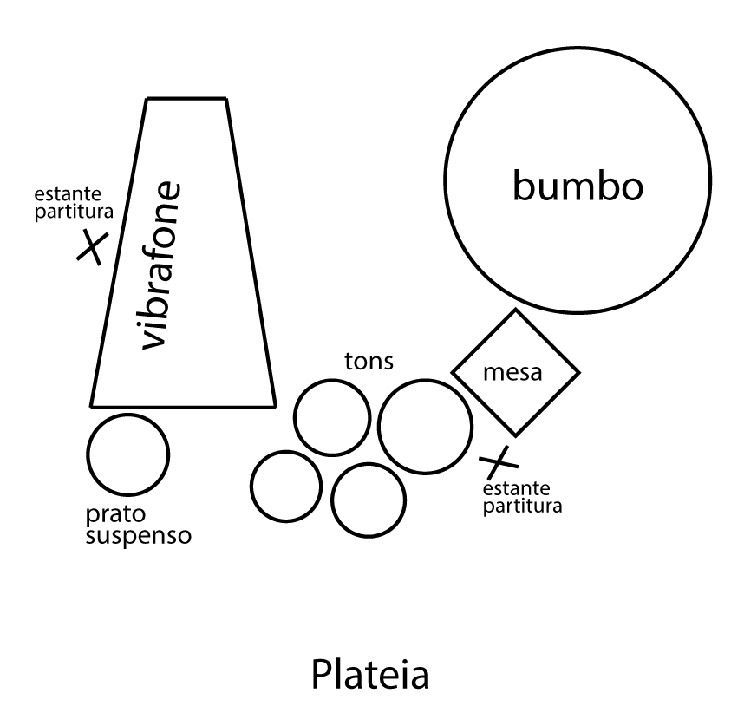
- Mapa de palco (se for o caso).

- Observações: bumbo sinfônico (com rodinhas), para que possa ser movimentado durante a execução.

Nome da Instituição financiadora (caso houver). (Fonte tamanho 10, espaço simples, justificado).

